1. 首先打开matlab软件，在命令行中输入fuzzy命令产生如下窗口

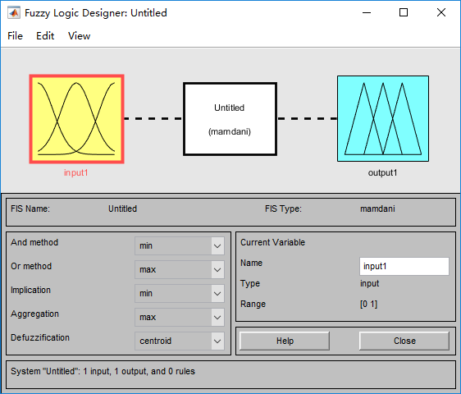

1. 单击Edit->Add variable->Input 添加一个新的输入变量

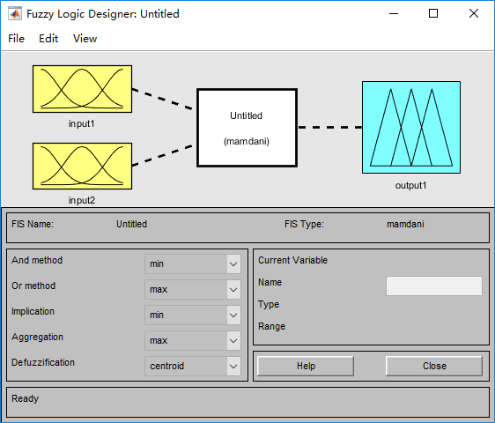

1. 单机每一个黄色的方框与绿色的方框为输入输出变量在右下角的Name栏更改名字，改为X，Y，Z。

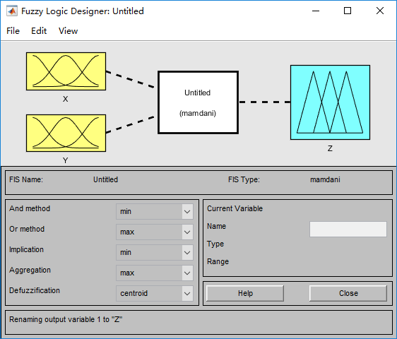

1. 双击名为X的黄色方框出现一个新的窗口。

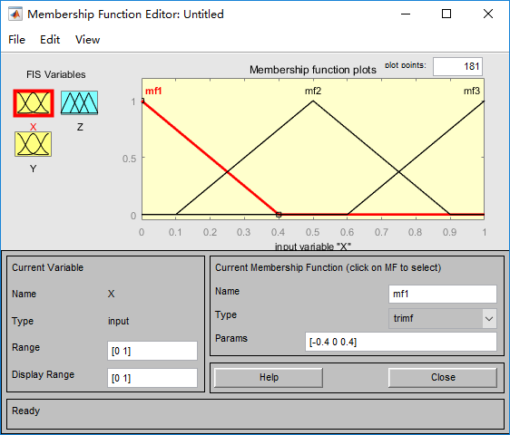

1. 在左下角的Range窗口修改变量的变化范围，改成0-100。

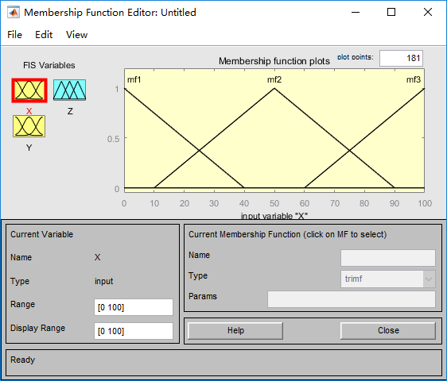

1. 分别单机右上角图像的三条曲线将曲线的名字改成SD，MD，LD。

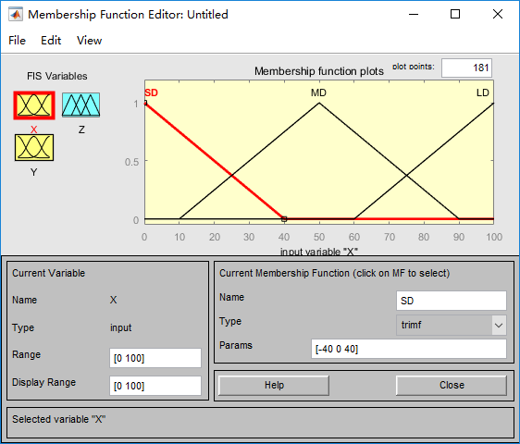

1. 点击左上角的Y变量的小方框，以同样的方法修改Y输入变量

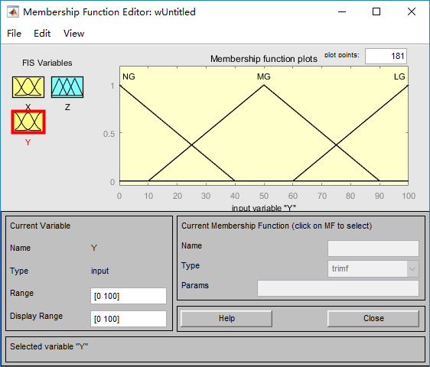

1. 点击左上角的Y变量的小方框，选择Edit->Remove all MFS。并且紧接着Edit->ADD MFS。在弹出的框中选择number为7，并为之修改名称

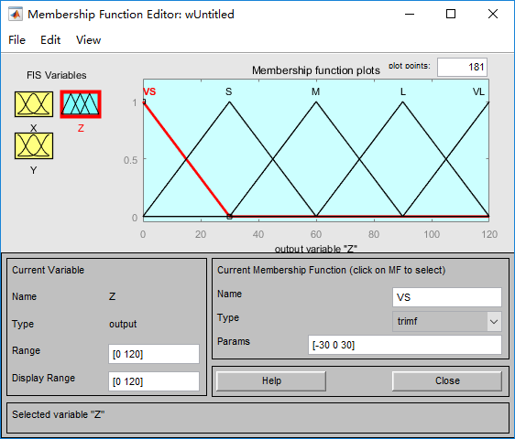

1. 关闭当前窗口，回到上一窗口

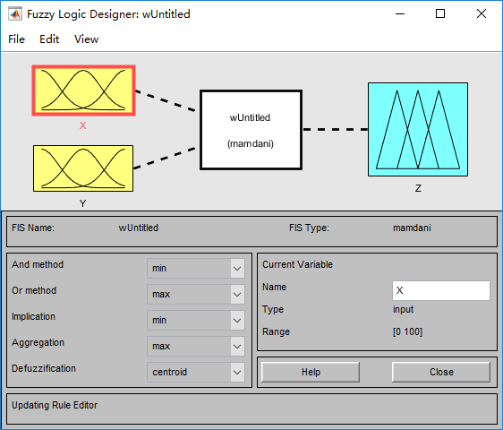

1. 双击中间的白色方框，出现如下窗口

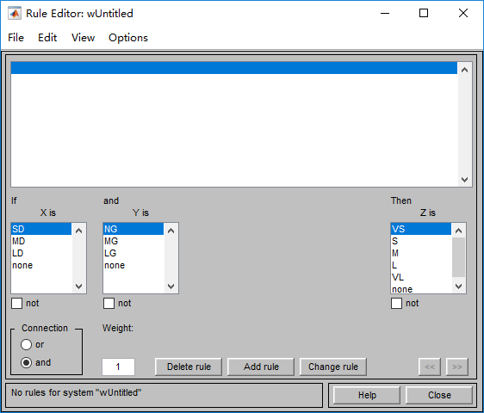

1. 按照书P302表格1中的的信息按顺序添加模糊控制规则

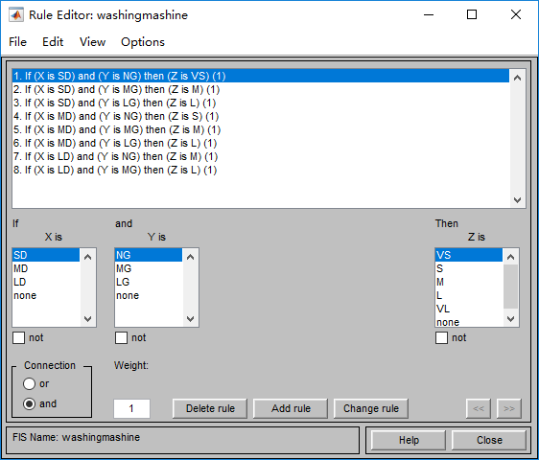

1. 点击view->surface可以查看结果的立体图。

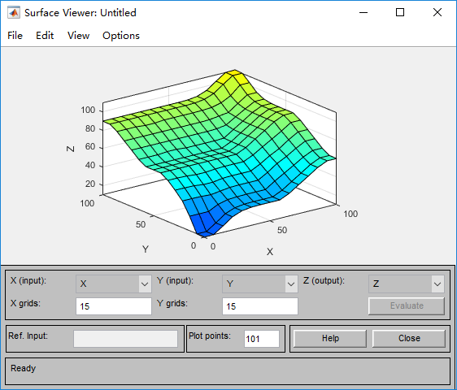

1. 点击view->rules,出现如下的窗口，通过改变X输入为60，Y输入为70得到如下的控制结果。

